

**Proyecto #2 My Fitness Pal**

Integrantes:

Daniel Zambrana

Alen Long

Damian Duarte

Paulina Fridman

Aixa Flores

Melina Labra

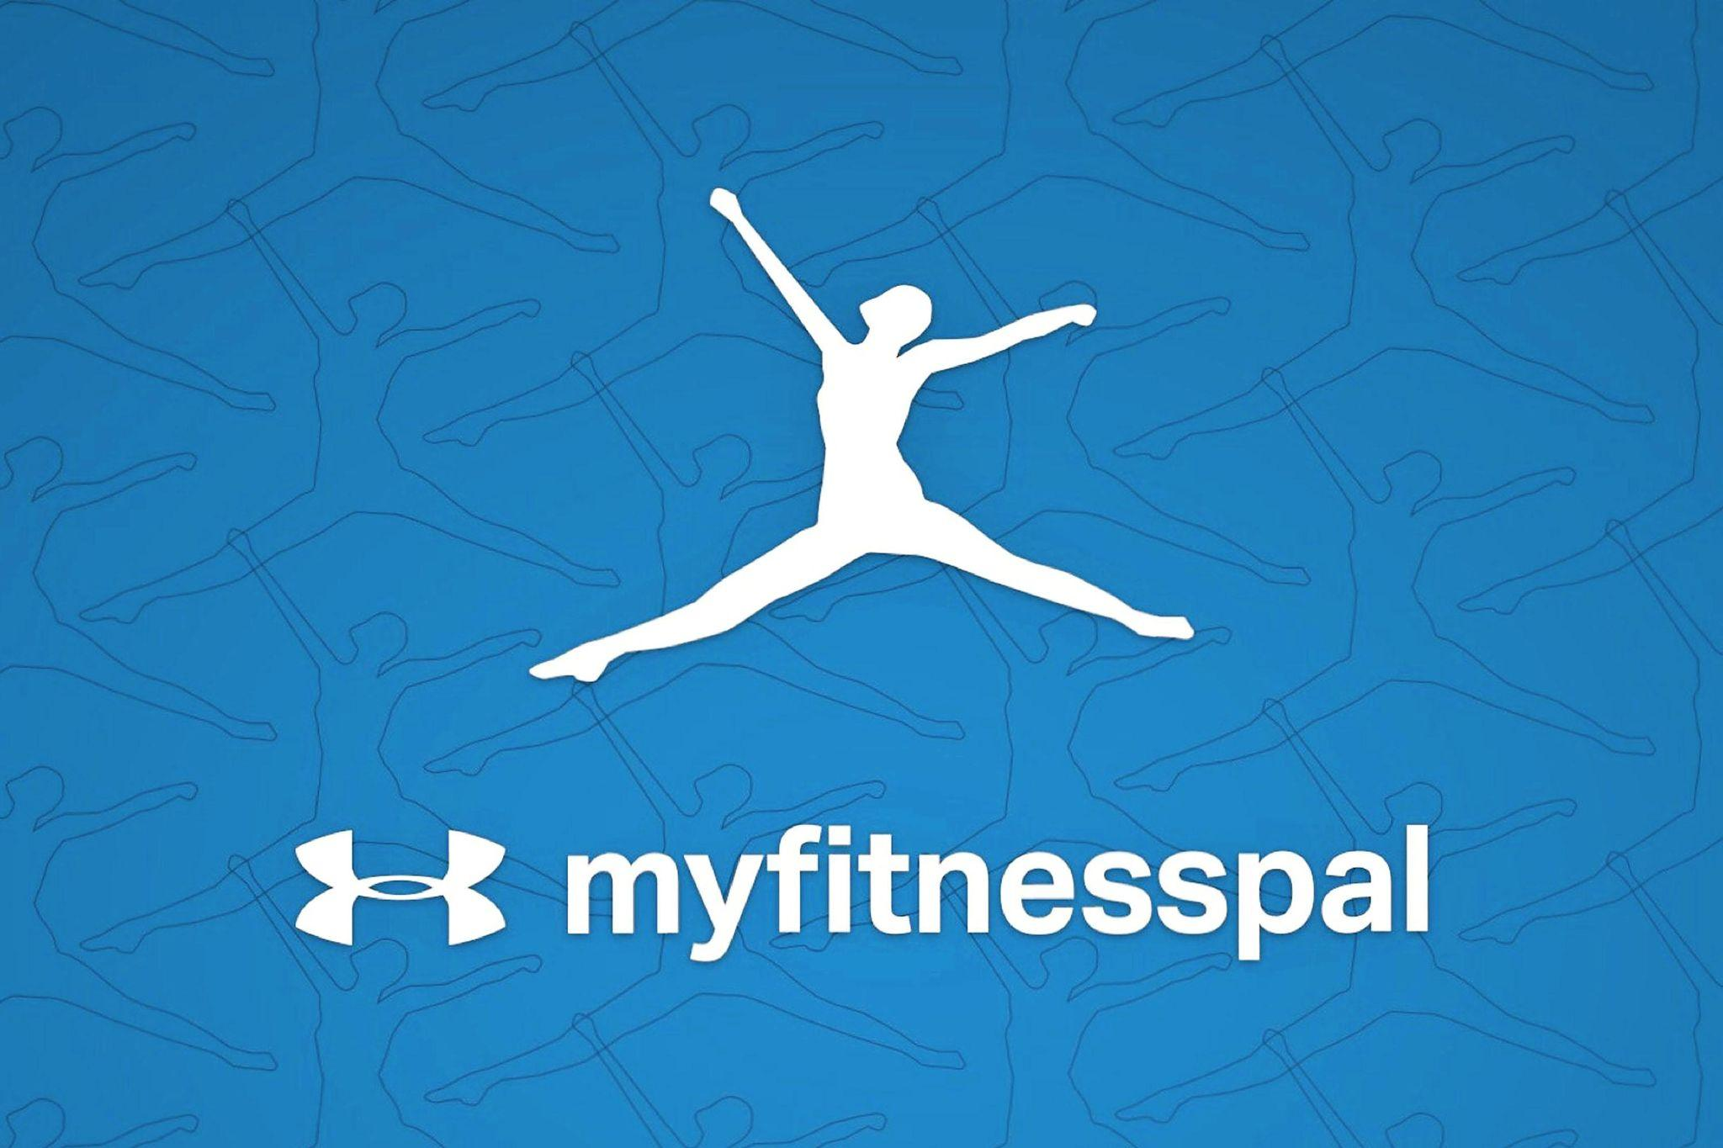

**Tamaño:** Según Google Play 51 mb. Espacio requerido en el dispositivo 179 mb

**Sistema operativo:** Android ( a partir de la versión 9), IOS y desde el navegador

**N° de descargas en Google Play**: Más de 100 millones de descargas

**EVIDENCIA DE PRUEBAS:**

| **FECHA** | **19/10/2023** | **VERSIÓN** | **1.262.126** | **PLATAFORMA** | **ANDROID** |
| --- | --- | --- | --- | --- | --- |
| resumen | ID 05 | | | | |
| defecto | Sin defectos | | | | |
| tester | Equipo 3 | | | | |

Celular de Prueba: Galaxy A14 5G

**Pasos:**

**1. Hacer tap en la opción "más"**

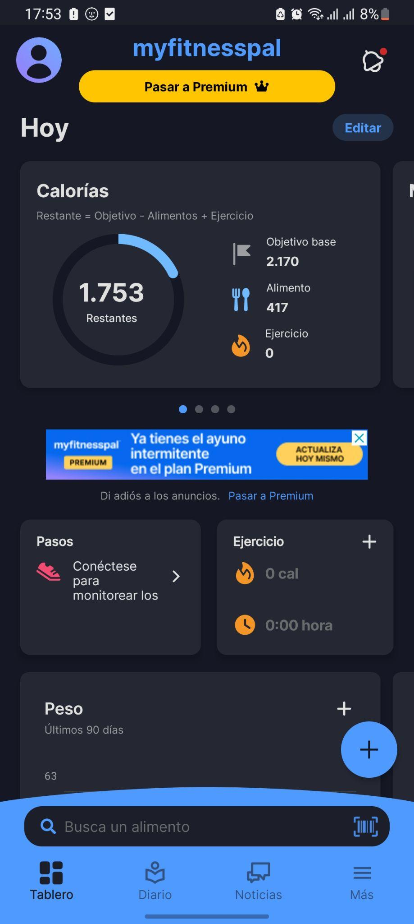

**2. Tap en la opción "objetivos"**

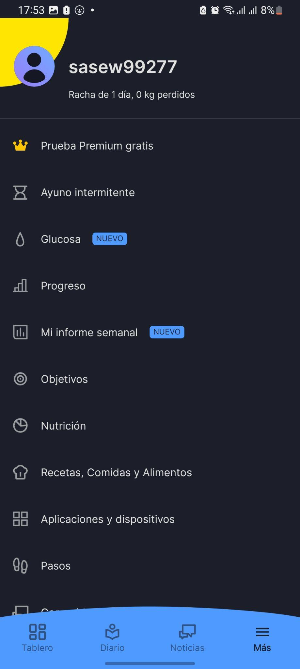

**3. Tap en la opción "peso deseado"**

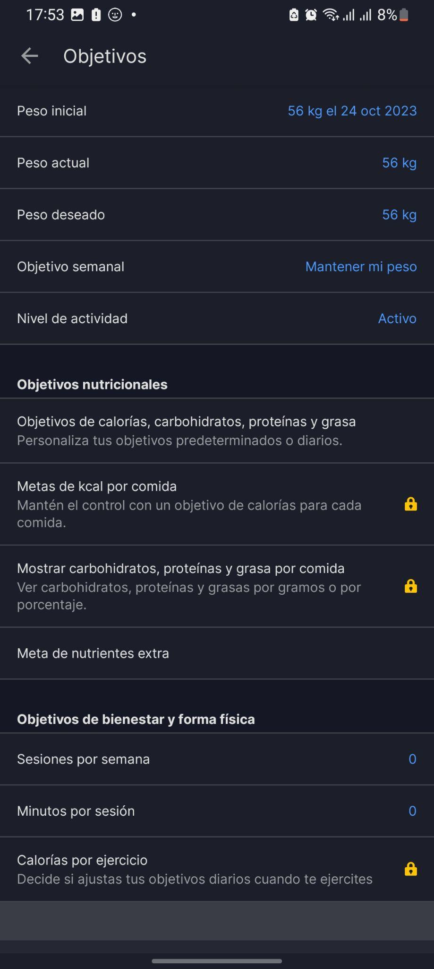

**4. Tap en "Si"**

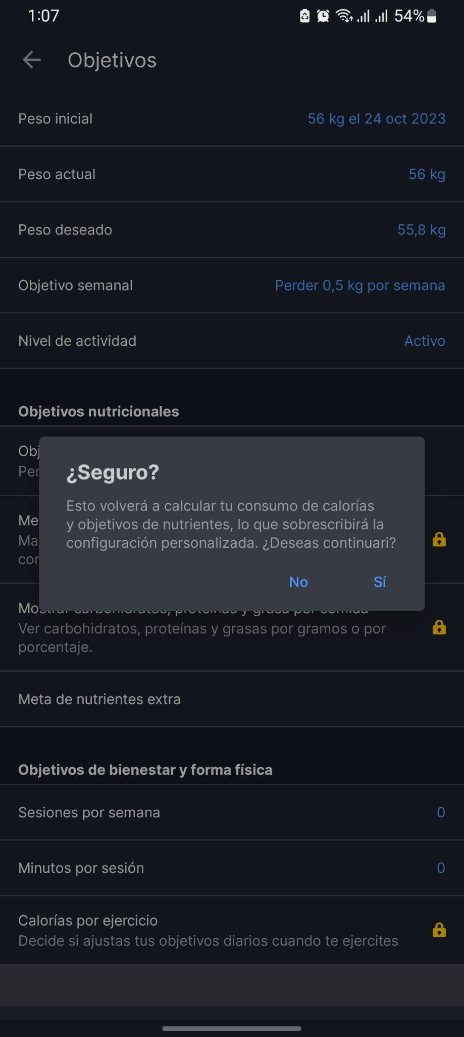

**5. Modificar el paseo deseado**

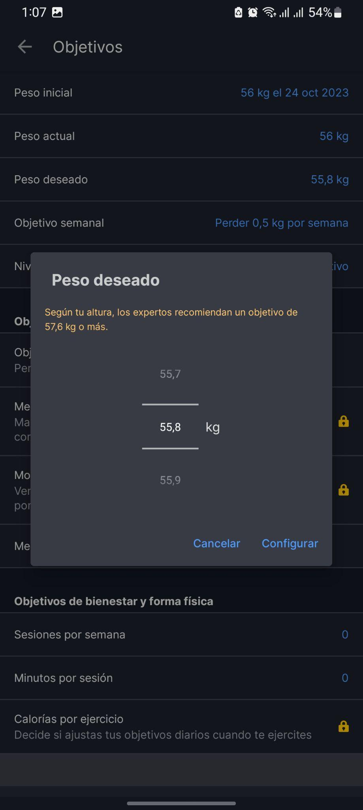

**6. Tap en "configurar"**

